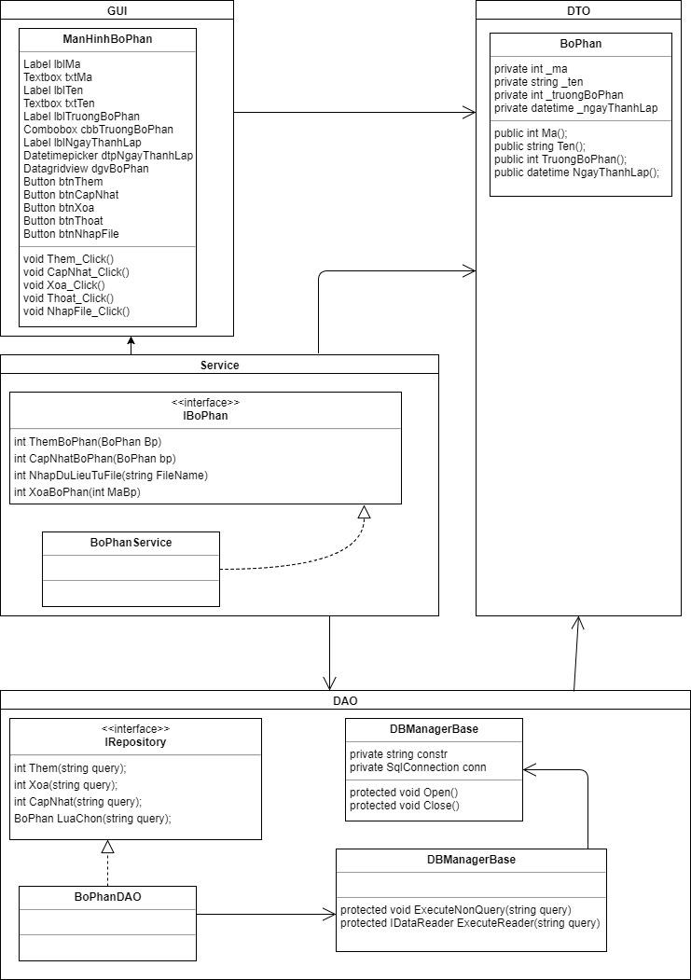

Hình 1: Bộ phận

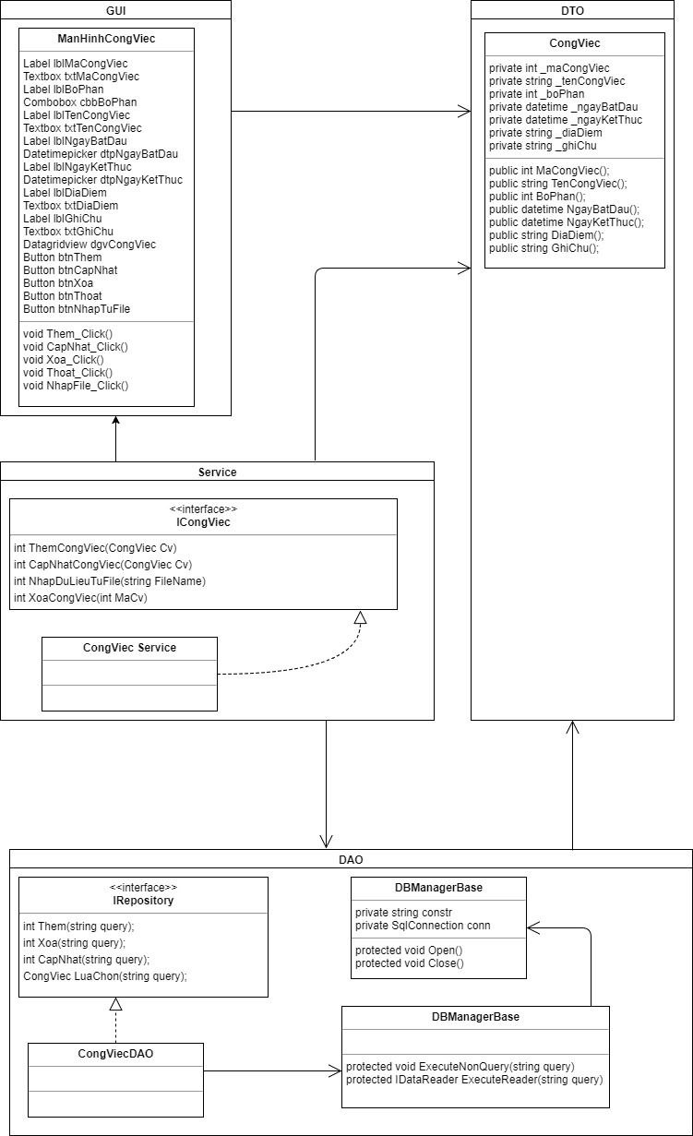

Hình 2: Công việc

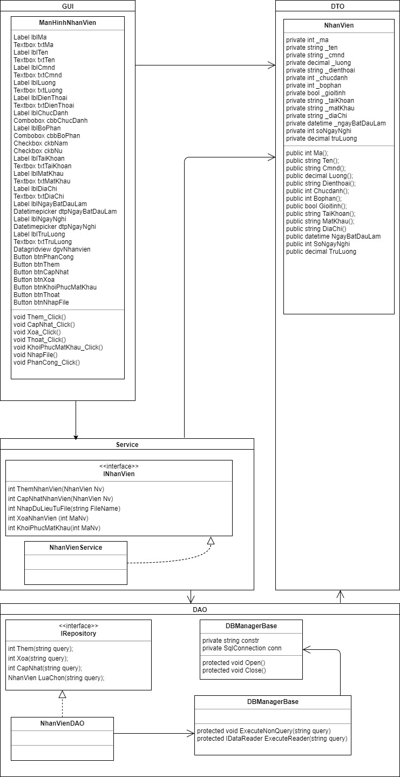

Hình 3: Nhân viên

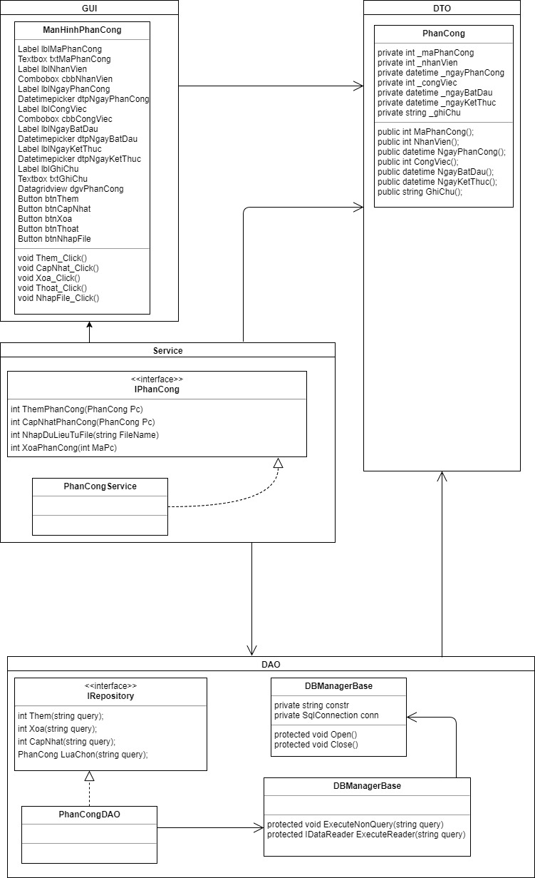

Hình 4: Phân công

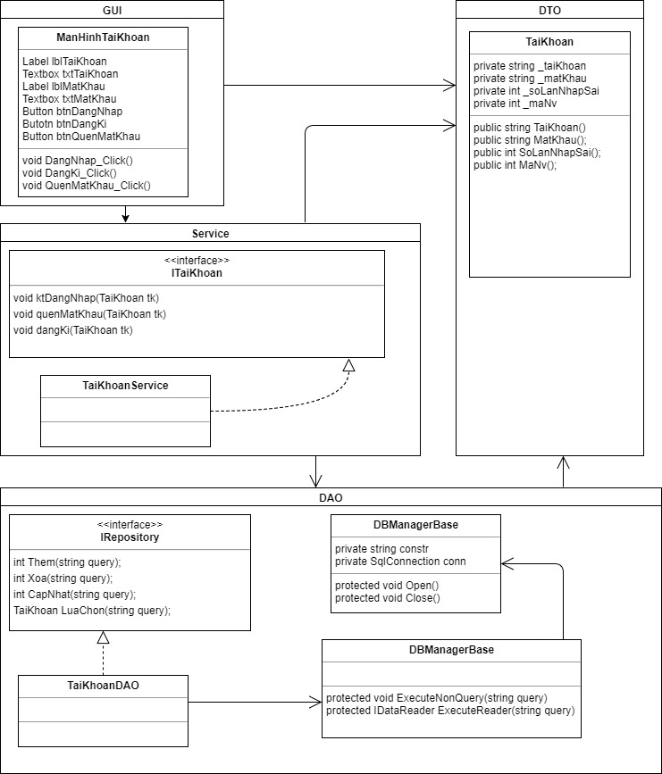

Hình 5: Tài Khoản

Mô tả phương thức:

1/ Bộ phận:

|  |  |
| --- | --- |
| Tên phương thức | ThemBoPhan |
| Giá trị đầu vào | BoPhan |
| Giá trị đầu ra | Int |
| Mô tả | Thêm bộ phận mới vào cơ sở dữ liệu, kết quả trả ra là số dòng được thêm vào |

|  |  |
| --- | --- |
| Tên phương thức | CapNhatBoPhan |
| Giá trị đầu vào | BoPhan |
| Giá trị đầu ra | Int |
| Mô tả | Cập nhật thông tin của bộ phận trong cơ sở dữ liệu, kết quả trả ra là số dòng được chỉnh sửa vào |

|  |  |
| --- | --- |
| Tên phương thức | XoaBoPhan |
| Giá trị đầu vào | Int |
| Giá trị đầu ra | Int |
| Mô tả | Xóa bộ phận trong cơ sở dữ liệu, đầu vào là mã bộ phận, kết quả trả ra là số dòng bị xóa |

|  |  |
| --- | --- |
| Tên phương thức | NhapDuLieuTuFile |
| Giá trị đầu vào | String |
| Giá trị đầu ra |  |
| Mô tả | Nhập dữ liệu bộ phận từ file, giá trị đầu vào là tên của file cần nhập, không có giá trị trả về. |

2/ Công việc:

|  |  |
| --- | --- |
| Tên phương thức | ThemCongViec |
| Giá trị đầu vào | CongViec |
| Giá trị đầu ra | Int |
| Mô tả | Thêm công việc mới vào cơ sở dữ liệu, kết quả trả ra là số dòng được thêm vào |

|  |  |
| --- | --- |
| Tên phương thức | CapNhatCongViec |
| Giá trị đầu vào | CongViec |
| Giá trị đầu ra | Int |
| Mô tả | Cập nhật thông tin của công việc trong cơ sở dữ liệu, kết quả trả ra là số dòng được chỉnh sửa vào |

|  |  |
| --- | --- |
| Tên phương thức | XoaCongViec |
| Giá trị đầu vào | Int |
| Giá trị đầu ra | Int |
| Mô tả | Xóa công việc trong cơ sở dữ liệu, đầu vào là mã công việc, kết quả trả ra là số dòng bị xóa |

|  |  |
| --- | --- |
| Tên phương thức | NhapDuLieuTuFile |
| Giá trị đầu vào | String |
| Giá trị đầu ra | Int |
| Mô tả | Nhập dữ liệu công việc từ file, giá trị đầu vào là tên của file cần nhập, giá trị trả về là kết quả nhập file. |

3/ Nhân viên:

|  |  |
| --- | --- |
| Tên phương thức | ThemNhanVien |
| Giá trị đầu vào | NhanVien |
| Giá trị đầu ra | Int |
| Mô tả | Thêm nhân viên mới vào cơ sở dữ liệu, kết quả trả ra là số dòng được thêm vào, chỉ quản trị mới thực hiện được chức năng này. |

|  |  |
| --- | --- |
| Tên phương thức | CapNhatNhanVien |
| Giá trị đầu vào | NhanVien |
| Giá trị đầu ra | Int |
| Mô tả | Cập nhật thông tin của nhân viên trong cơ sở dữ liệu, kết quả trả ra là số dòng được chỉnh sửa vào, chỉ quản trị mới thực hiện được chức năng này. |

|  |  |
| --- | --- |
| Tên phương thức | XoaNhanVien |
| Giá trị đầu vào | Int |
| Giá trị đầu ra | Int |
| Mô tả | Xóa nhân viên trong cơ sở dữ liệu, đầu vào là mã bộ phận, kết quả trả ra là số dòng bị xóa, chỉ quản trị mới thực hiện được chức năng này. |

|  |  |
| --- | --- |
| Tên phương thức | NhapDuLieuTuFile |
| Giá trị đầu vào | String |
| Giá trị đầu ra | Int |
| Mô tả | Nhập nhân viên bộ phận từ file, giá trị đầu vào là tên của file cần nhập, giá trị trả về là kết quả nhập file, chỉ quản trị mới thực hiện được chức năng này. |

|  |  |
| --- | --- |
| Tên phương thức | KhoiPhucMatKhau |
| Giá trị đầu vào | Int |
| Giá trị đầu ra | Int |
| Mô tả | Khôi phục mật khẩu nhân viên về mật khẩu mặc định, kết quả trả về là số dòng bị ảnh hưởng, chỉ quản trị mới thực hiện được chức năng này. |

4/ Phân công:

|  |  |
| --- | --- |
| Tên phương thức | ThemPhanCong |
| Giá trị đầu vào | PhanCong |
| Giá trị đầu ra | Int |
| Mô tả | Thêm phân công mới vào cơ sở dữ liệu, kết quả trả ra là số dòng được thêm vào |

|  |  |
| --- | --- |
| Tên phương thức | CapNhatPhanCong |
| Giá trị đầu vào | PhanCong |
| Giá trị đầu ra | Int |
| Mô tả | Cập nhật thông tin của phân công trong cơ sở dữ liệu, kết quả trả ra là số dòng được chỉnh sửa vào |

|  |  |
| --- | --- |
| Tên phương thức | XoaPhanCong |
| Giá trị đầu vào | Int |
| Giá trị đầu ra | Int |
| Mô tả | Xóa phân công trong cơ sở dữ liệu, đầu vào là mã phân công, kết quả trả ra là số dòng bị xóa |

|  |  |
| --- | --- |
| Tên phương thức | NhapDuLieuTuFile |
| Giá trị đầu vào | String |
| Giá trị đầu ra | Int |
| Mô tả | Nhập dữ liệu phân công từ file, giá trị đầu vào là tên của file cần nhập, giá trị trả về là kết quả nhập file. |

5/ Tài khoản:

|  |  |
| --- | --- |
| Tên phương thức | ktDangNhap |
| Giá trị đầu vào | TaiKhoan |
| Giá trị đầu ra |  |
| Mô tả | Kiểm tra đăng nhập của tài khoản, đầu vào là tài khoản cần đăng nhập |

|  |  |
| --- | --- |
| Tên phương thức | quenMatKhau |
| Giá trị đầu vào | TaiKhoan |
| Giá trị đầu ra |  |
| Mô tả | Chức năng quên mật khẩu của tài khoản, đầu vào là tài khoản quên mật khẩu, chỉ quản trị viên mới thực hiện được chức năng này |

|  |  |
| --- | --- |
| Tên phương thức | dangKi |
| Giá trị đầu vào | TaiKhoan |
| Giá trị đầu ra | Int |
| Mô tả | Chức năng đăng kí tài khoản mới, đầu vào là tài khoản quên mật khẩu, kết quả trả về là thành công hay không, chỉ quản trị viên mới thực hiện được chức năng này |